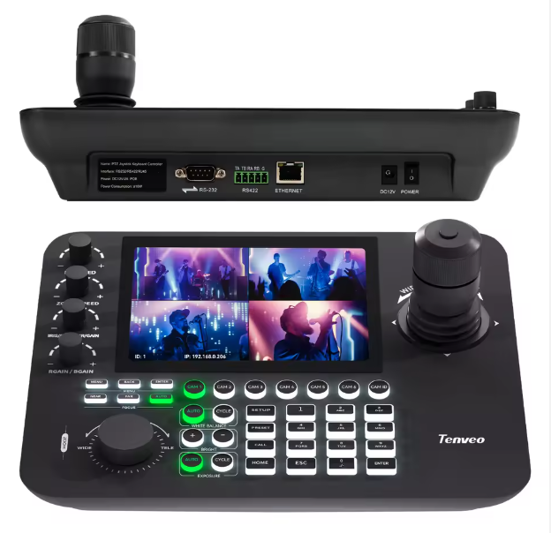

**Бренд: TENVEO**

**Модель: TEVOKB300PRO**

**TENVEO Контроллер TEVOKB300PRO** – это профессиональный PTZ-контроллер с джойстиком и клавиатурой, используется для управления PTZ-камерами в конференц-залах, студиях, системах видеонаблюдения и образовательных учреждениях. Он позволяет точно регулировать положение, зум, фокус и другие параметры камер, поддерживает до 256 устройств и работает с популярными протоколами, включая NDI и ONVIF.

**Технические характеристики:**

**Чип:** SSD202D  
**Операционная система:** Linux  
**Максимальное количество управляемых устройств:** 256  
**Декодирование:** H.265, H.264  
**Разрешение:** Максимум 1080P для одного канала: 1920×1080@30fps  
**Протоколы:** VISCA over IP, NDI Control, Pelco-P, Pelco-D, совместим с Sony VISCA, ONVIF

**Управление камерой:**

* Выбор экспозиции: Да
* Баланс белого: Да
* Управление подсветкой: Да
* Отображение статуса WB (баланса белого), диафрагмы, усиления, выдержки, фокуса: Да
* Выбор режима фокусировки: Да
* Автофокус / Ручной фокус: Да

**Пользовательский интерфейс:**

* Дисплей: LED
* Управление скоростью: Да
* Рокер зума: Да
* Кольцо зума на джойстике: Да
* Программируемые функциональные кнопки: 6

**Четырехэкранный режим отображения:** Поддерживается  
**Джойстик:** 4D  
**Выходы:** RS422 (зарезервирован), RS232 (порт для разработки), RJ45  
**Аксессуары:** Ручка-кнопка (knob), силиконовые кнопки  
**Звуковой сигнал:** Вкл/Выкл  
**Экран:** TFT LCD, 7 дюймов, 600×1024

**Максимальное количество управляемых камер:** До 256 с поддержкой нескольких протоколов, включая NDI/IP  
**Отображение на экране:** Одноэкранный режим / четырехэкранный режим  
**Потребляемая мощность:** ≤10 Вт  
**Питание**: DC 12В–2А, поддержка PoE

**Условия хранения и эксплуатации:**

* Рабочая температура: -10℃ ~ 55℃ / 14°F ~ 131°F
* Рабочая влажность: 20% ~ 80%, без конденсата
* Температура хранения: -10℃ ~ 60℃ / 14°F ~ 140°F
* Влажность хранения: 0% ~ 90%, без конденсата
* Габариты: 297 мм × 210 мм × 140 мм
* Вес: 1.6 кг